PRESSEINFORMATION

Endspurt für die TOUROM-Studie „Social Media in der Reisebranche“

Noch bis zum 15. April ist der Fragebogen für die TOUROM (Tourismus-Online-Marketing)-Studie „Social Media in der Reisebranche“ offen: www.TOUROM.de. Für ein breites Branchenbild wünschen Initiator Michael Faber und die Fachhochschule Worms sich weitere Teilnehmer.

Die Studie analysiert die Vorlieben, Nutzungsgewohnheiten und Trends bei Facebook, Twitter & Co. für viele Bereiche der Touristik: Reiseveranstalter und -büros, Leistungsträger wie Airlines, Busunternehmen, Hotel- und Gaststättenbetriebe, Kongresse, Events und Kreuzfahrtgesellschaften sowie Fremdenverkehrsämter. Bis Ende Juni 2011 werden die Ergebnisse vorliegen.

Vorab-Ergebnisse zeigen, dass die Erkenntnisse spannend sind. Spitzenreiter in Sachen Social Media sind die Fluggesellschaften. 90,9 Prozent der untersuchten 77 Airlines sind mit einer eigenen Fanpage auf Facebook vertreten. Sie bringen es auf durchschnittlich 42.679 Fans. Auch 74,5 Prozent der 94 bereits analysierten Hotelmarken sind auf Facebook präsent. Sie haben im Schnitt nur 6.161 Fans. Es folgen die Reiseveranstalter (252 untersucht), von denen 50,4 Prozent mit einer Unternehmensseite erste Web 2.0-Schritte unternehmen. Hier liegen die Zahlen mit 2.162 Fans noch niedriger. Differenziert ist das Bild bei den Fremdenverkehrsämtern zu sehen: Zwar haben 58,6 Prozent der 111 untersuchten Tourist Boards eine Facebook-Seite und diese mit durchschnittlich stattlichen 38.557 Fans. Jedoch sind nur 38,5 Prozent der Präsenzen in deutscher Sprache.

Ganz oben stehen die Fremdenverkehrsämter in Sachen Nutzung und Kommunikation. Bei 58,4 Prozent liegen die letzten 5 Beiträge in den letzten zwei Wochen. Damit rangieren sie vor den Airlines, von denen 57,1% in den letzten zwei Wochen fünf Beiträge abgesetzt haben. Weit weniger aktiv sind die anderen Touristik-Bereiche: Bei den Hotelmarken wurden die letzten fünf Posts von 45,8 Prozent und bei den Reiseveranstaltern zu 33,9% in den letzten beiden Wochen abgesetzt.

Einblicke in die Vorabuntersuchungen gibt hier: http://bit.ly/VorabTOUROM

Bis zum 15. April können Mitarbeiter der Reisebranche unter www.TOUROM.de teilnehmen
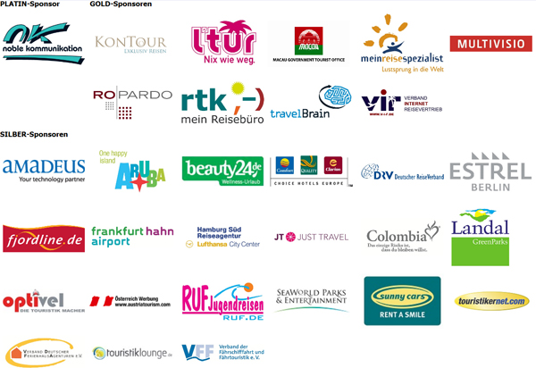

Michael Faber Touristik Consulting berät touristische Unternehmen im Bereich Social Media, Online-Marketing und Reisevertrieb. Zu den Kunden gehören neben Reisebüros, Reisebüro-Organisationen, Reiseveranstaltern, Verbänden und Airlines auch Destinationen, Ferienparks, Hotels & Hotelketten. An der Fachhochschule Worms hat Inhaber Michael Faber sich lange Zeit wissenschaftlich mit dem Thema Social Media beschäftigt. Er gibt unter anderem für den Deutschen ReiseVerband Seminare und hält Lehrveranstaltungen an verschiedenen Hochschulen. Der gelernte Reiseverkehrskaufmann und studierte Touristiker war zuvor bei touristischen Unternehmen wie FTI, BigXtra, Holiday & Co, Deutsches Reisebüro und der TUI im operativen Bereich tätig. Infos unter www.TouristikConsulting.de
Neu-Isenburg, April 2011
....................................................................................................................................................
Kontakt für Rückfragen der Medien: noble kommunikation, Marina Noble,
Tel: 06102-36660, Fax: 06102-366611, Luisenstraße 7, 63263 Neu-Isenburg,
E-Mail: info@noblekom.de, Download-Text: www.noblekom.de,
noblehaps on twitter + facebook

